# Вселенная звезд и планет

Для расширения знаний о космосе с детьми старшего возраста МБДОУ МО г. Краснодар «Детский сад № 7» была проведена беседа о нашей Вселенной. Рассматривая иллюстрации о звездах и планетах, дети с учителем-логопедом совершили увлекательное путешествие по уже знакомому звездному небу, узнавая о возникновении Вселенной и того места, которое занимает в ней крохотная песчинка – Земля. Ученые издавна много думали над проблемой происхождения вселенной. Размеры ее превосходят все, что человек способен себе представить. Знакомясь с изображением «Земля и Луна», дети удивились маленьким размерам планет в бесконечном космическом пространстве.

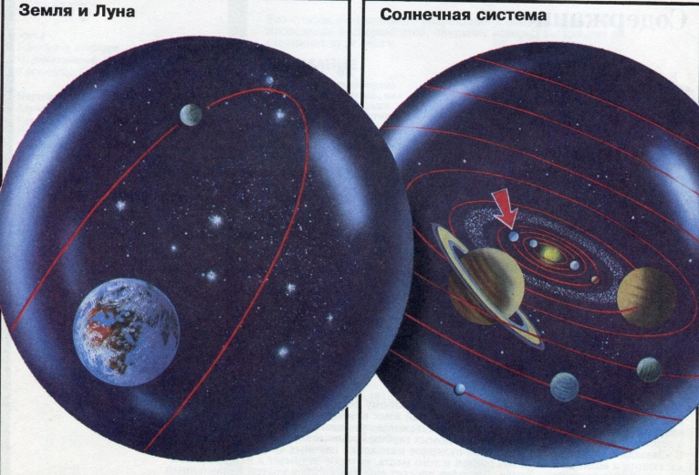

Рассматривая Млечный путь, он уже был знаком ребятам по собственным наблюдениям ночного неба вместе с родителями, они и не знали, что это спиралевидные космические облака из множества звезд.

Солнце - источник всей жизни на Земле, самая что ни на есть обыкновенная звезда. Оно вырабатывает много света и тепла, которые устремляются к Земле, чтобы обогреть ее и дать энергию, необходимую для жизни человека, всему растительному и животному миру. Детям была дана рекомендация по сохранению зрения: никогда и ни при каких обстоятельствах не смотреть на Солнце ни в бинокль, ни в подзорную трубу, ни даже не просто глазом – его свет может ослепить.

Солнечная система представляет большую семью, состоящую из планет и их спутников, астероидов, комет, метеоров, облаков пыли и газа, и все они вращаются вокруг солнца.

Вокруг Солнца вращаются девять планет: Уран, Нептун, Платон и др. Они минуют на своем пути 12 созвездий, так называемых знаков Зодиака.

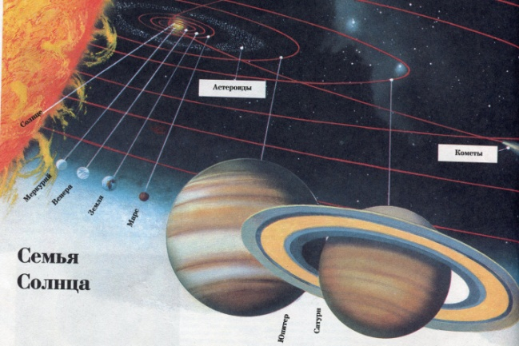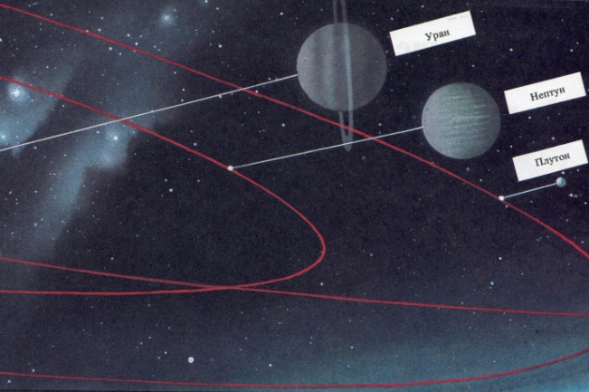

13 апреля 2013 года, в честь Дня космонавтики педагоги учреждения, родители с детьми старшего возраста посетили планетарий на «Солнечном острове» и закрепили знания о космосе, звездах и планетах, просмотрев познавательный фильм «Как месяц к Солнышку ходил».

Перед просмотром педагог-психолог провела коммуникативный тренинг «Путешествие в страну звёзд» по формированию доброжелательного отношения друг к другу, развитию эмпатии, создав положительное настроение и чувство сплоченности. Сначала педагог подготовила детей к восприятию новой информации, снимая эмоциональное напряжение, предложила войти им в образ «звёзд», которые можно было называть понравившимися именами. Далее они играли в «Звёздное конфетти», цель игры - развитие памяти и внимания. После окончания фильма, педагог вывела детей из образа «звёзд», а учитель-логопед предложила проанализировать увиденное и услышанное.

Память о проведенном мероприятии надолго сохранится в сердцах детей, их родителей и педагогов.

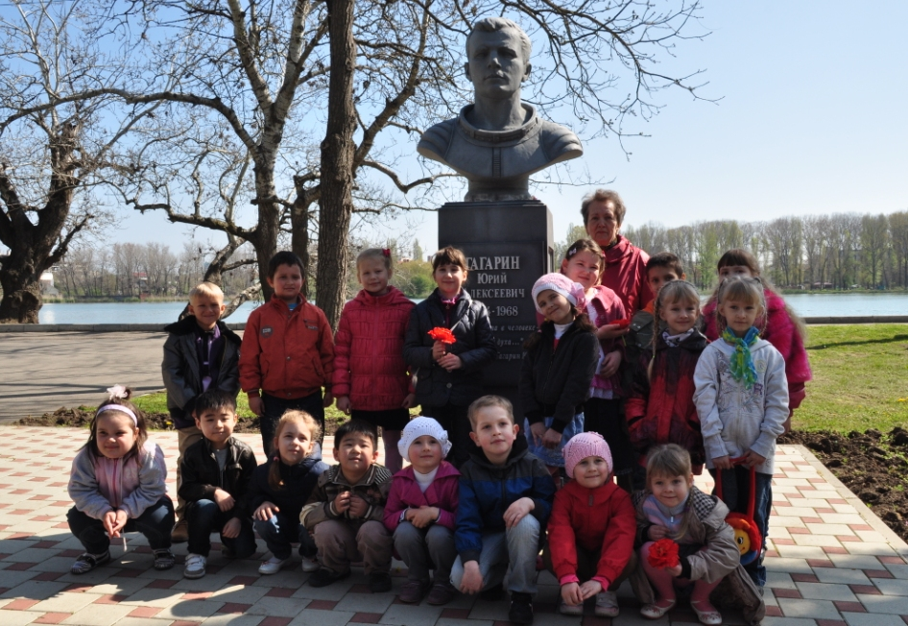

Будем равняться на Ю.Гагарина.

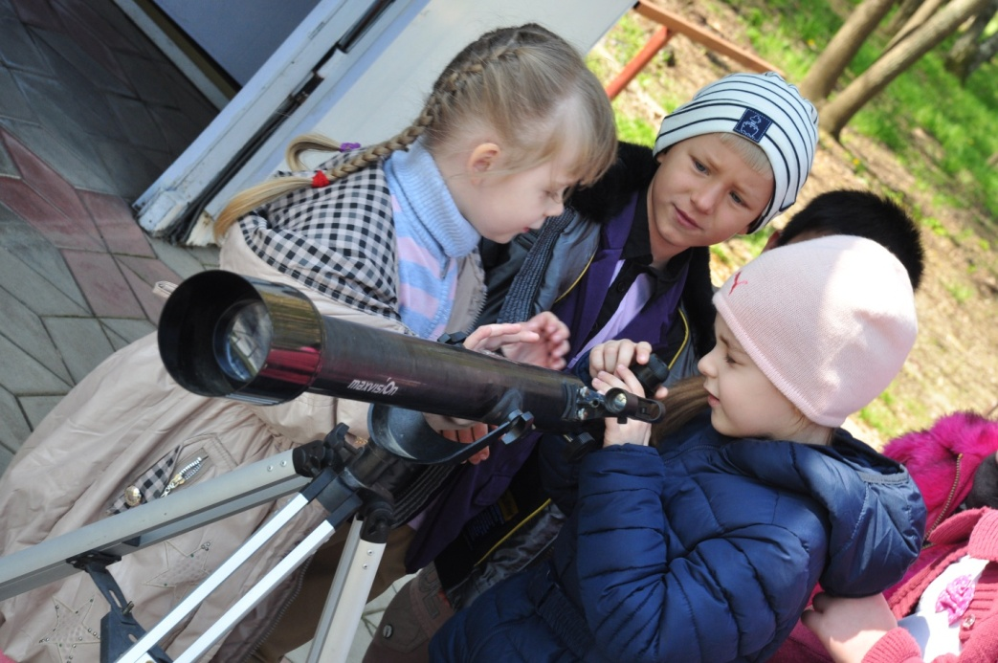

Будущие астрономы земли Кубанской…

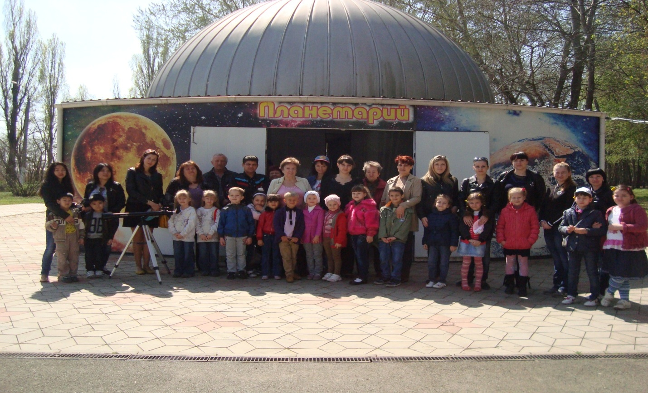

Составили специалисты МБДОУ МО г. Краснодар «Детский сад № 7»:

учитель-логопед Ченская Людмила Яковлевна,

педагог-психолог Ахтырцева Екатерина Николаевна.